走在我慣常健步運動的堤岸上

陳思永

我離開台北住處的大樓，走不到百步來到景美溪堤岸邊上，登上階梯後，雙腳就踏在景美溪主堤的高處步道上了，就從此處開始了我慣常的健步運動。上階梯之後，右轉沿著右岸 (溪水往下游方向) 走個三五分鐘，步上橫跨景美溪的「一壽橋」後再向左轉，進入左岸的高處堤道，也就是沿著溪水往上流的方向，走到另一端橫跨景美溪的「恆光橋」；「一壽橋」與「恆光橋」相距約兩公里遙相對望。過了「恆光橋」後又回到順著水流方向的右岸，走回到出發點，一趟走下來歷時五十分鐘，全程將近五公里。

以下是 2023. 02. 15下午，邊走邊拍的一些相片：

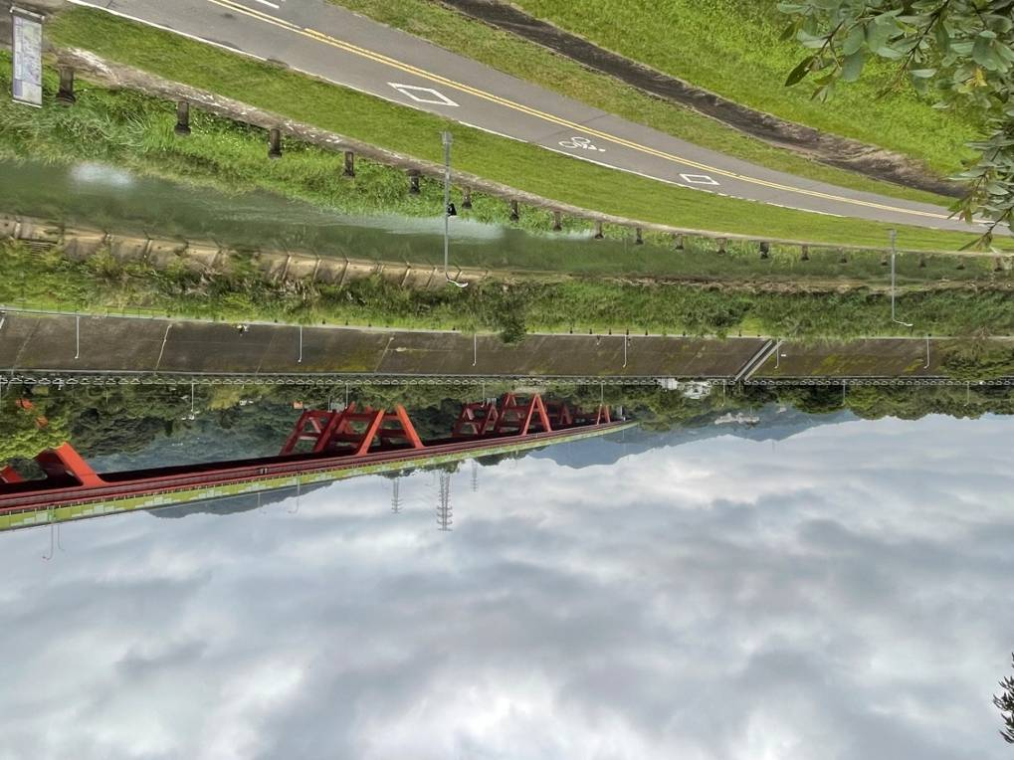

剛踏上景美溪的主堤的高處堤道（右岸）。斜坡下畫黃線的平坦柏油路是供人騎車和走路的專用道路。我不騎車時，就走只准人行的堤岸頂上步道。溪的對岸是左岸。巨大的紅色鋼架支撐著往來南北的高速公路（國道三號）。

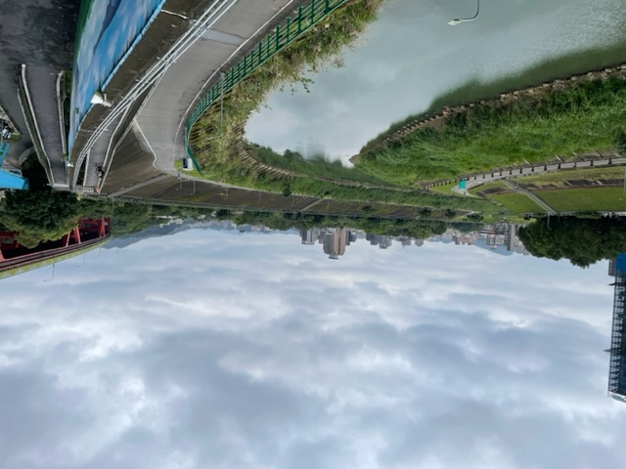

在「一壽橋」上遙望逆水方向的「木柵」一帶，右邊山坡地是政治大學校區。

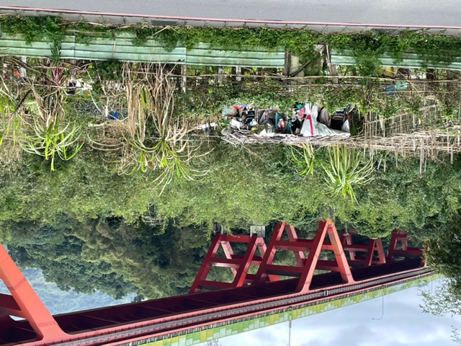

沿著景美溪左岸行走的「老泉街」旁，高架橋下有幾間零散的破舊工寮房舍。

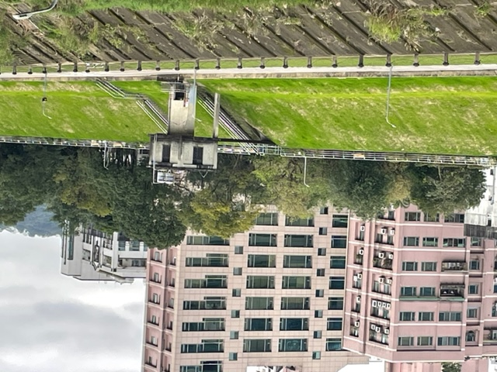

剛踏進左岸回首望右岸，呈現在眼前的樓群中，有一由三幢高樓圍繞著一座設計得頗有靈氣、面積不小的花園而組成的「堤香大廈」，也就是我居住處的所在。因得地利之賜，我住在最右邊那一樓的高層，三面有景觀，並且因溪邊已無建築用地，不必擔心以後會有新蓋的高樓擋住視線。

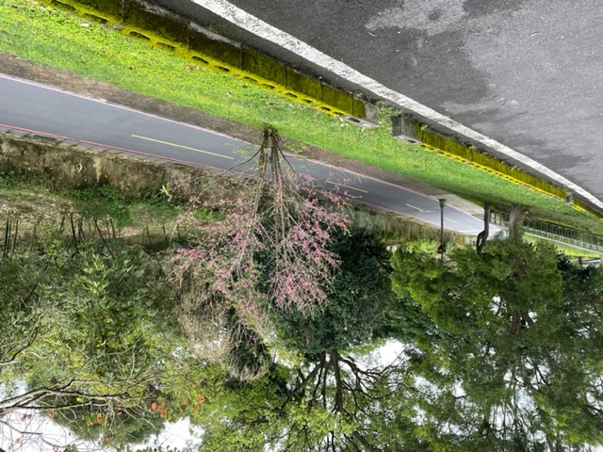

「萬綠叢中一點紅」，心頭乍然一驚！仔細看這棵櫻花，已經有綠葉萌發，提示賞花人它開展美麗花顏的日子已經屈指可數了。

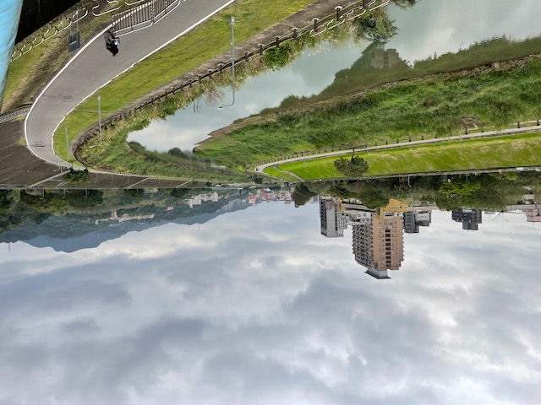

走在左岸上，絕對不會錯過這幢鶴立雞群名為「御廬」的高樓，我稱它為這一帶的地標。在我繞行50分鐘五公里行程中，幾乎隨處都可看到它。入夜之後，被開啟的燈光照亮了的樓頂，遠看就像一頂秦始皇畫像中戴的皇冠，氣宇軒昂，望之儼然。這高樓還有個讓人動容的故事，尤其想到了最近土耳其、敘利亞發生的大地震，造成高低樓房大面積倒塌外，死亡人數還超過五萬人，其災情如此慘重的主要原因被歸咎於太多的「豆渣工程」。大約是1991年時，「御廬」的建築已進入接近完工的階段，某日發生了一次地震，結果發現牆壁有裂痕，建築業主做了主體結構不足以抗震的判斷，當機立斷，拆掉整棟大樓重蓋；這種氣魄不是人人都有的。當然，羊毛出在羊身上，想保留原訂房的買主必須分擔重建的成本，而不願付出差額的已訂約買主則歸還全部已付出的款項後解約。

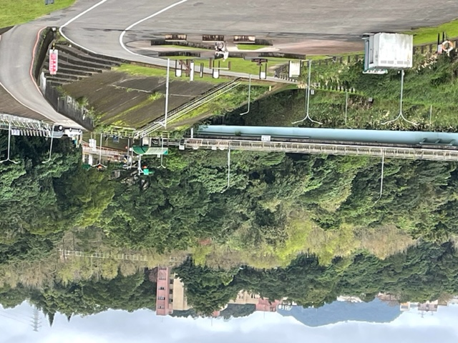

眼前的「恆光橋」銜接政大的後山校區。就歸屬範圍來說，政大的校區是非常大的，無奈後山區無法充分利用，因為顧慮到地處地震帶的關係，而這是在蓋了幾幢樓之後才發現的地質問題，於是後山校區不再蓋新樓房了。往後學校的擴充，只能繼續利用前山的平地校園；在既有的建築物中「見縫插針」蓋新樓，顧不得整體格局的和諧了。

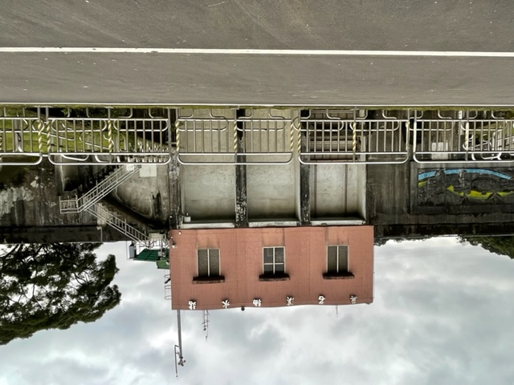

距離「恆光橋」不過咫尺之處，可望卻不可及，因為有〈無名溪抽水站〉，和它鄰近的辦公建築，擋住直接走到「恆光橋」的去路。行人必需先下斜坡階梯，走一小段道路，過抽水站後，再沿一高灘地斜坡往上走到「恆光橋」。景美、木柵一帶的防洪，除了靠堤防擋住溪水泛濫外，也要不時把低窪地區的積水抽到溪裡。

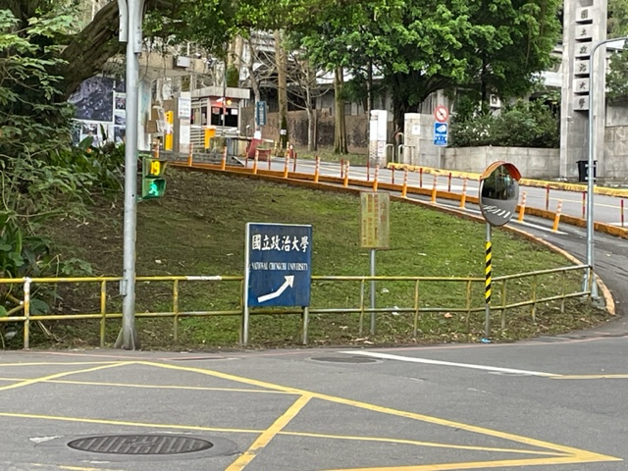
站在「恆光橋」上靠景美溪左岸的一端，依箭頭方向而行，就進入政大後山校區。走沒多遠處，是首任校長蔣中正先生騎馬凝視的銅像；或因地處偏僻，沒像原先放在圖書館的那座銅像，遭到移除的命運。若依箭頭反向而行，走完「恆光橋」再左轉，就上了回到住處的景美溪右岸堤道。

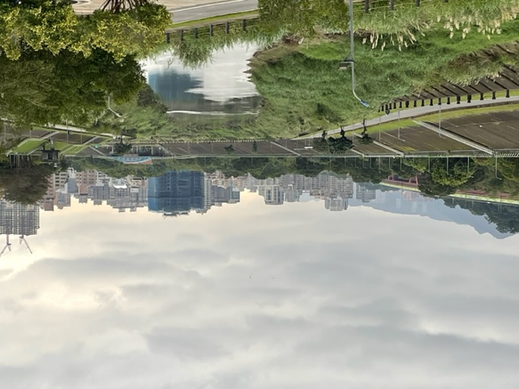
走在「恆光橋」上向左遠望，是與台北市接鄰的新店區邊緣地帶，高樓林立的景觀是五十多年前（1968）我離開台灣時想像不到的。另外還看到兩處少說有二十層的樓房正在興建中，不知道是否意味著本地人對未來經濟仍然看好的跡象？

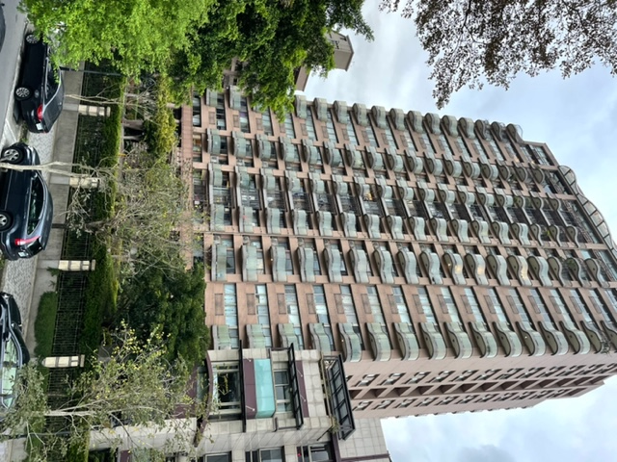

「御廬」的正面。幾年前曾陪一位想買房子的朋友入內參觀；美則美矣，但因為每戶需要分擔的公共空間多，壓縮了屋主私有的室內空間面積。裡外的大小差別讓人產生華而不實的感覺，看房的朋友連房價都懶得問了。

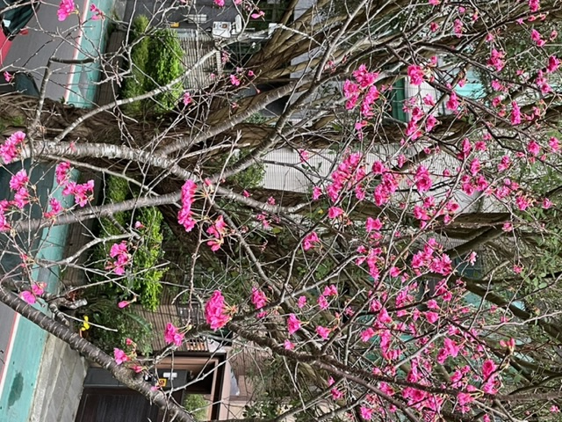

可能因為靠近住宅區，有熱心里民照料，右岸的櫻花開得比左岸繁茂，並且不見預示花顏將落的綠葉，表示花開得還要久些。

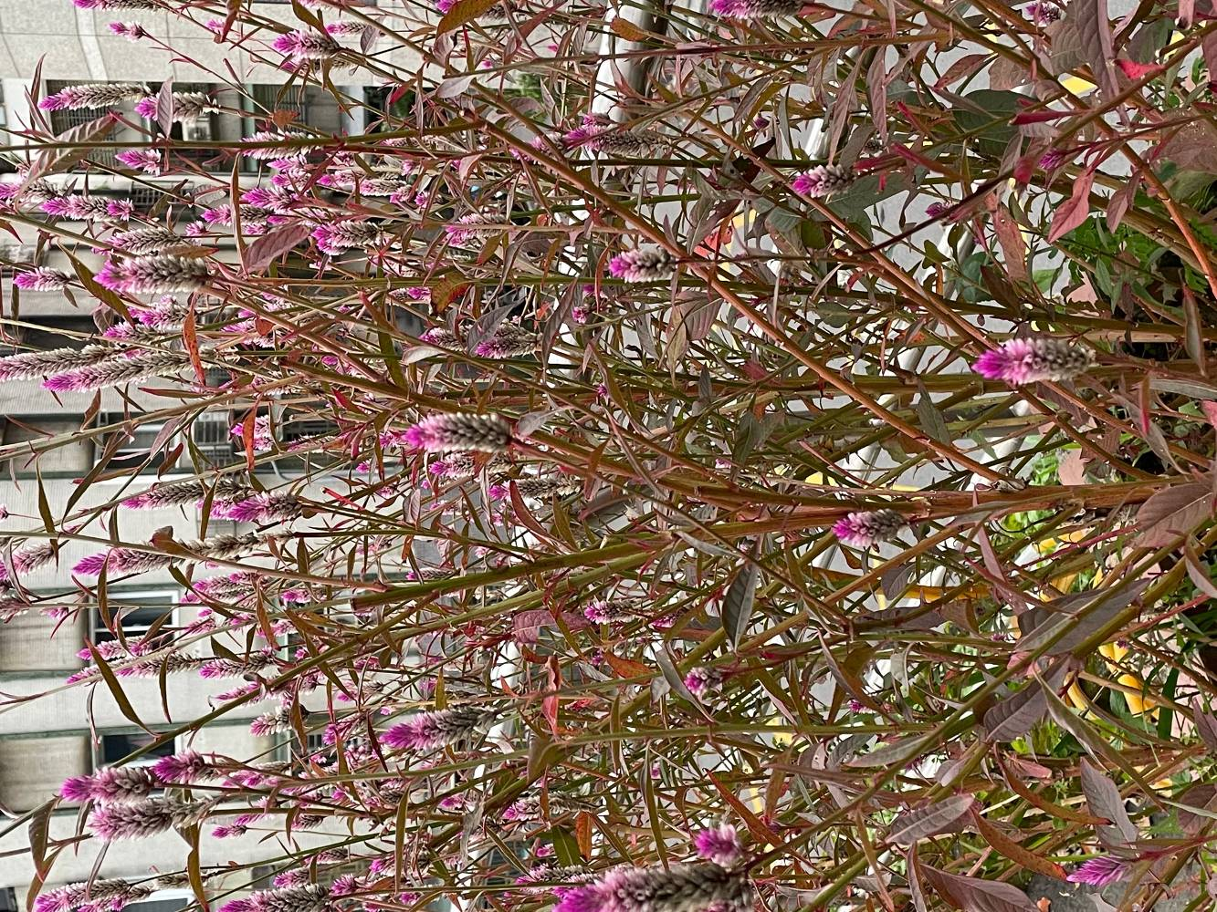
走著走著，突然瞥見以前沒有的這一花叢；它的枝梗、葉子、和花卉都是暗紫紅色。走馬看花至此，住處已經在望。

2023. 03. 01

